Plusieurs méthodes :

* Agile : il y a des sprints   
  Modèle MVP (minimum viable product), un MVP constitue un produit unique et utilisable, distinct du produit final.

>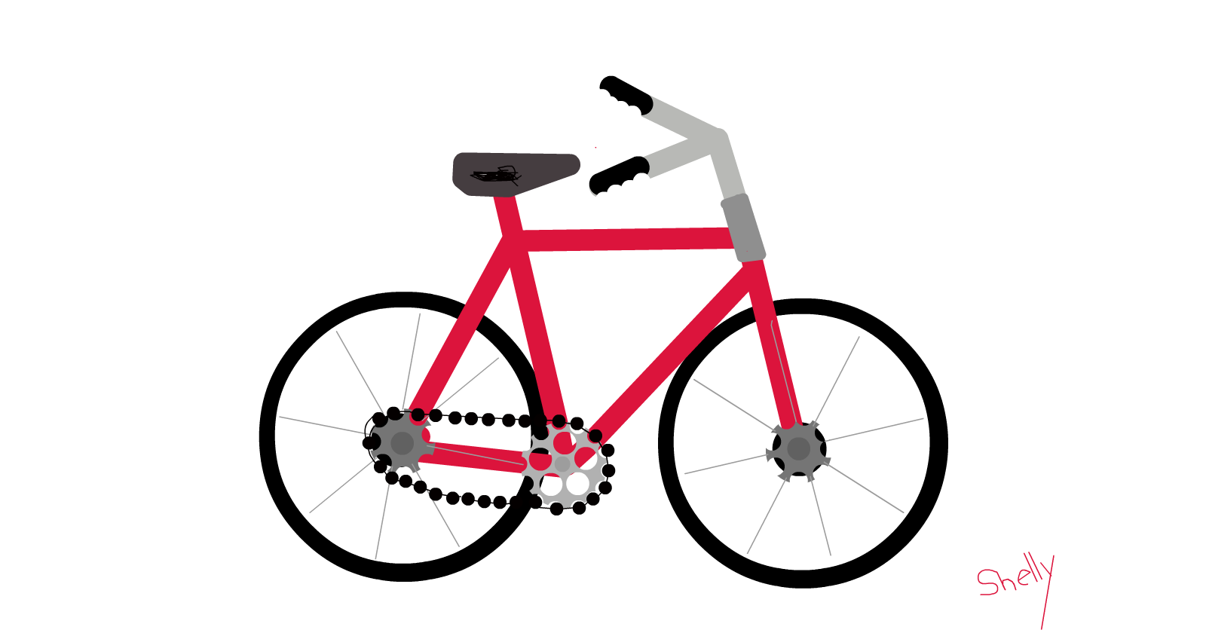>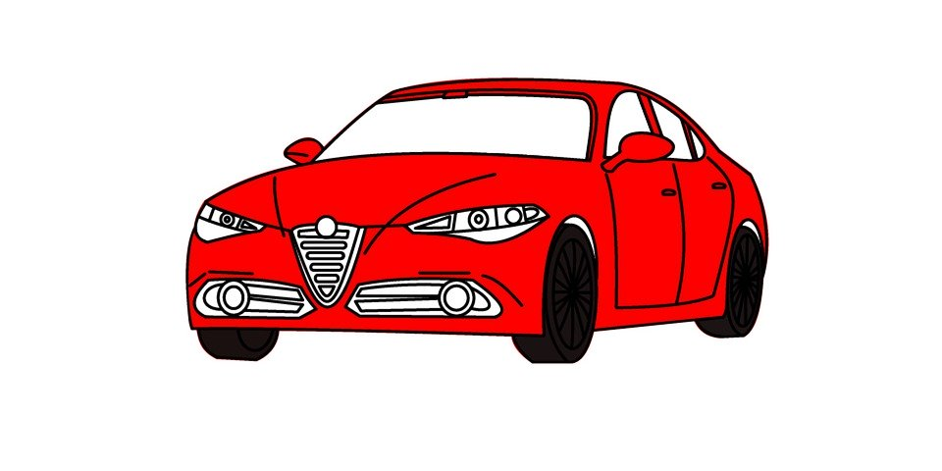

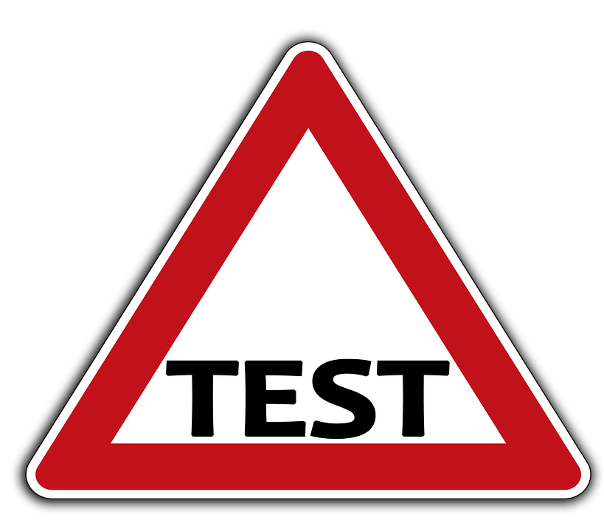Démarche de tests :

* Tests fonctionnels : si toutes les fonctions du programme marchent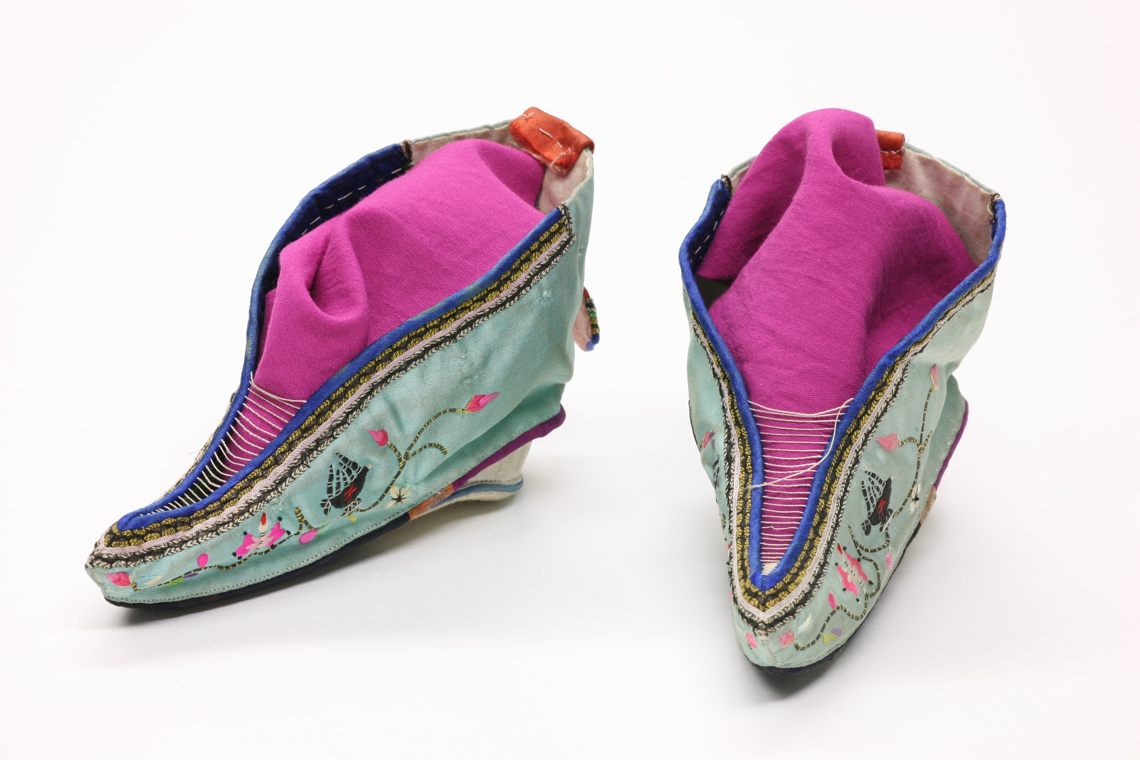
* tests d’utilisabilité : si l’user a réussi à bien utiliser.

tâches : inscription, BDD, paiement, commande